产品名称Product name | 密级Confidentiality level
浏览器 | 公开
产品版本Product version | Total 16 pages 共16页
V1.0 | Total 16 pages 共16页

Browser High Level Design Specification
浏览器 概要设计说明书

Prepared by  拟制 | Zhonglong+10020838  陈钟龙+10020838 | Date  日期 | 2013-12-16
Reviewed by  评审人 |  | Date  日期
Approved by  批准 |  | Date  日期

TPV Co., Ltd.
冠捷显示科技（厦门）有限公司

Revision Record 修订记录
Date  日期 | Revision Version  修订  版本 | CR ID / Defect ID  CR号 | Sec No.  修改  章节 | Change Description  修改描述 | Author  作者
2013/12/16 | V0.1 |  |  | 初稿 | 陈钟龙

Catalog 目 录
1 Introduction 简介 6
1.1 Purpose 目的 6
1.2 Scope 范围 6
1.2.1 Name 软件名称 6
1.2.2 Functions 软件功能 6
1.2.3 Applications软件应用 6
2 High Level Design概要设计 6
2.1 Level 0 Design Description第零层设计描述 6
2.1.1 Software System Context Definition 软件系统上下文定义 6
2.1.2 Design Considerations (Optional)设计思路(可选) 7
2.2 Level 1 Design Description第一层设计描述 8
2.2.1 Decomposition Description分解描述 8
2.2.2 Dependency Description依赖性描述 11
2.2.3 Interface Description接口描述 12
2.3 Level 2 Design Description （Optional）第二层设计描述（可选） 15
2.4 Configuration and Control （Optional）配置和控制（可选） 15
2.4.1 Startup 启动 15
2.4.2 Closing 关闭 16
2.5 Database （Optional）数据库（可选） 16
2.5.1 Entity, Attributes and their relationships 实体、属性及它们之间的关系 16
2.5.2 E-R diagram 实体关系 图 16
List of reference 参考资料清单： 17

Table List 表目录

Table1**表 错误！未定义书签。
表1 **表 错误！未定义书签。

Figure List 图目录

Figure 1**图 错误！未定义书签。
图 1**图 错误！未定义书签。

Browser High Level Design Specification 浏览器 概要设计说明书
Keywords 关键词：
Abstract 摘 要：
List of abbreviations 缩略语清单：
Abbreviations缩略语 | Full spelling 英文全名 | Chinese explanation 中文解释

Introduction 简介

Purpose 目的
本文档是Ebony 9340 refresh机种Browser APK的设计文档，是Browser APK详细设计和编码的指导。

Scope 范围

Name 软件名称
Browser
浏览器

Functions 软件功能
浏览器主要功能包含：
（1）浏览网页，支持宽屏模式和网页缩放；
（2）在线播放音频和视频；
（3）添加和管理收藏夹；
（4）文件下载和下载完成提醒；
（5）清除隐私和浏览记录；
（6）支持手机和电视间浏览器网址相互推送。
网页浏览支持后退/前进、停止/刷新等操作，支持用户手动输入网址浏览，支持遥控器方向键移动屏幕鼠标；但不支持多标签浏览，不支持焦点光标。

Applications软件应用
浏览网页；听音乐看视频；下载文件

High Level Design概要设计

Level 0 Design Description第零层设计描述

Software System Context Definition 软件系统上下文定义
纵向（自上而下）
（1）浏览器通过有线或无线网络访问Internet网站；
（2）浏览器通过WebKit渲染网页和执行网页脚本，播放HTML5网络视频；
横向（自左向右）
（1）第三方应用发送Intent请求调用浏览器；
（2）浏览器通过系统DownloadManager下载文件，下载完成后接收广播通知。

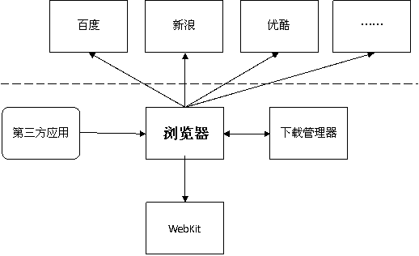
图1 浏览器上下文结构图

Design Considerations (Optional)设计思路(可选)

Design Methodology 设计方法
浏览器采用客制化Android系统原生浏览器的方式实现，在原生浏览器的基础上定制主界面，并添加了收藏夹和缩放条，同时定制设置页面以符合电视浏览网页的应用场景。

Design Alternatives 设计可选方案
无

Design Constraints 设计约束

Standards compliance 遵循标准
无

Hardware Limitations 硬件限制
内存：系统可用内存（RAM）只有不到600M，如果采用多标签浏览方式，非常容易出现OOM错误导致系统重启，因此浏览器不支持多标签页。
遥控器： 遥控器飞鼠（Air-Mouse）功能不是默认开启的，用户需要方向键能够定位和移动网页，因此浏览器强制将方向键按键转成鼠标移动和点击。

Technology Limitations 技术限制
WebKit：芯片厂商在Android原生基础上做定制，会影响浏览器页面渲染效果。

Other Design Considerations 其它
无

Level 1 Design Description第一层设计描述
浏览器主界面由工具栏和网页区组成，工具栏用于控制网页浏览操作，如输入网址、后退/前进、停止/刷新等。
用户可以呼出选项菜单进行个性化设置，包括收藏夹、网页缩放和浏览器设置；在浏览器设置中主要是清除浏览记录、页面布局和文字调整等操作。

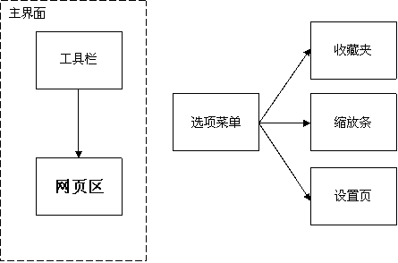
图2 浏览器功能结构图

Decomposition Description分解描述

Module/Subsystem Decomposition模块/子系统分解
系统主要模块分解如下：
（1）工具栏
（2）网页区
（3）选项菜单
（4）收藏夹
（5）网页缩放条
（6）设置页

Module/Subsystem 1 Description模块/子系统1描述
Identification 标识：NavigationBar
Type 类型：Controller
Purpose目的：控制网页浏览行为
Functions 功能列表：（1）后退；（2）前进；（3）网址输入；（4）停止/刷新；（5）收藏夹
Requirement IDs to implement 要实现的需求ID：ContentView
Submodules: 子模块：无

Module/Subsystem 2 Description模块/子系统2描述
Identification 标识：ContentView
Type 类型：View
Purpose目的：浏览网页
Functions 功能列表：（1）浏览网页，播放音视频；（2）遥控器方向键按键转成鼠标动作；（3）网站User-agent适配
Requirement IDs to implement 要实现的需求ID：无
Submodules: 子模块：无

Module/Subsystem 3 Description模块/子系统3描述
Identification 标识：HomeOptionMenu
Type 类型：Controller
Purpose目的：开启用户自定义设置
Functions 功能列表：（1）显示菜单项
Requirement IDs to implement 要实现的需求ID：BookmarkGridView，ZoomPtogressBar，BrowserPreferencesPage
Submodules: 子模块：无

Module/Subsystem 4 Description模块/子系统4描述
Identification 标识：BookmarkGridView
Type 类型：View
Purpose目的：管理书签
Functions 功能列表：（1）浏览书签；（2）添加到书签；（3）移动书签位置；（4）删除书签
Requirement IDs to implement 要实现的需求ID：ContentView
Submodules: 子模块：无

Module/Subsystem 5 Description模块/子系统5描述
Identification 标识：ZoomPtogressBar
Type 类型：Controller
Purpose目的：缩放网页
Functions 功能列表：（1）放大网页；（2）缩小网页
Requirement IDs to implement 要实现的需求ID:：ContentView，BrowserPreferencesPage
Submodules: 子模块：无

Module/Subsystem 6 Description模块/子系统6描述
Identification 标识：BrowserPreferencesPage
Type 类型：Preference
Purpose目的：浏览器个性化设置
Functions 功能列表：（1）隐私和安全；（2）辅助功能；（3）高级
Requirement IDs to implement 要实现的需求ID：无
Submodules: 子模块：无

Concurrent Process Decomposition并发进程处理分解
浏览器是单进程应用，由WebView内部自行处理并发行为，所有交互动作都可以在主线程中进行。

Data Decomposition数据分解
系统主要模块间的数据如下：
（1）网址
（2）书签（名称/网址/图标等）
（3）浏览器设置

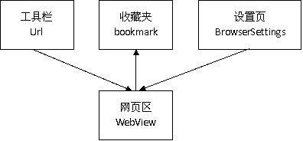
图3 浏览器主要数据流向图

Data Entity 1 Description数据实体1描述
Identification 标识：Url
Type 类型：String
Purpose目的：显示和打开网页地址

Data Entity 2 Description数据实体2描述
Identification 标识：Bookmark
Type 类型：{Name:String，Url:String，FavIcon:Bitmap}
Purpose目的：显示书签和打开指定书签网址

Data Entity 3 Description数据实体3描述
Identification 标识：BrowserSetting
Type 类型：kay-value
Purpose目的：存储和载入浏览器设置

Dependency Description依赖性描述
系统依赖性自下而上为：
（1）书签和设置持久化模块，以数据库或配置文件方式保存，无依赖项
（2）主界面的网页和工具栏，二者相互依赖；同时依赖于浏览器主页设置
（3）收藏夹，既依赖于书签数据库（URD操作），又依赖于当前网页（C操作）
（4）设置页，依赖于设置的配置文件

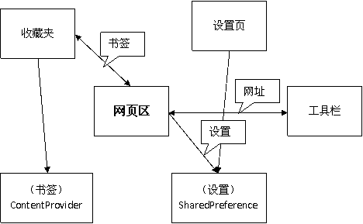
图4 系统模块依赖图

Running Design 运行设计
系统运行时主要操作设计如下：
（1）初始化浏览器从设置中读取并载入默认首页，同时通知工具栏更新当前网页地址；
（2）点击网页链接或用户点击后退/前进按钮时通知工具栏更新当前网页地址；
（3）用户手动输入网址跳转时，通知浏览器载入新网页地址；
（4）打开收藏夹时从书签数据库中分页载入所有书签；
（5）点击收藏夹书签时，打开对应网页并通知工具栏更新当前网页地址；
（6）添加书签时从网页中获取名称和网址等信息添加到数据库；
（7）移动和删除书签时对应更新到书签数据库；
（8）打开设置页时从配置文件中载入当前设置；
（9）更新设置时更新配置文件，并通知浏览器更新当前网页设置；
（10）点击缩放条时设置当前网页缩放比例；

Data Dependencies数据依赖关系
无

Interface Description接口描述
浏览器内部接口主要是书签和设置接口：

Module/Subsystem Interfaces模块/子系统接口
书签接口以Content Provider的方式提供，包含对书签数据库的添加、查询、更新和删除操作（CRUD）；设置接口以Shared Preference的方式提供，主要是个性化设置，同时也封装清除隐私和浏览记录的功能。。

Interfaces Provided by Module/Subsystem 1 模块/子系统1提供的接口
接口1：insert
形式：Content Provider
输入： CONTENT_URI，TITLE，URL，FAVICON，POSITION
输出：ID
返回： 新书签的唯一标记
描述：添加书签

接口2：query
形式：Content Provider
输入： CONTENT_URI
输出：Cursor
返回： 书签数据库游标
描述：读取用户所有书签

接口3：update
形式：Content Provider
输入： CONTENT_URI，ID，POSITION
输出：无
返回： 无
描述：更新书签位置

接口4：delete
形式：Content Provider
输入： CONTENT_URI，ID
输出：无
返回： 无
描述：删除指定书签

Interfaces Provided by Module/Subsystem 2 模块/子系统2提供的接口
接口1：clearPrivacyAndSecurity
形式：clearCache， clearHistory，clearCookies，clearFormData，clearPasswords，clearLocationAccess
输入：无
输出：无
返回：无
描述：清除缓存，清除历史记录，清除所有的Cookie数据，清除表单数据，清除密码；取消获取位置信息的权限

接口2：forceEnableUserScalable
形式：Shared Preference/ force_userscalable
输入：无
输出：boolean
返回：“强制启用缩放”开关
描述：是否对网页强制启用缩放，可能会影响页面缩放条的可用性

接口3：getNavMouseSpeed
形式：Shared Preference/ nav_mouse_speed
输入：无
输出：int
返回：每次方向键按键移动的屏幕鼠标像素位移
描述：调节遥控器方向键移动鼠标的速度快慢

接口4：isWideViewport
形式：Shared Preference/ wide_viewport
输入：无
输出：boolean
返回：“宽屏模式”开关
描述：是否使用宽屏模式

接口5：resetDefaultPreferences
形式：
输入：无
输出：无
返回：无
描述：重置为默认设置，异步重置完成后将重启浏览器

Process Interfaces进程接口
浏览器是单进程应用，主要接口有打开页面和文件下载完成提醒。

Process 1 Description进程1描述
浏览器进程接口采用Android广播的形式，

Identification 标识：android.intent.action.VIEW
Type 类型：Broadcast
Purpose目的：打开浏览器
Functions 功能列表：浏览指定页面

Identification 标识：android.intent.action.DOWNLOAD_COMPLETE
Type 类型：Broadcast
Purpose目的：下载完成提醒
Functions 功能列表：打开下载完成的提醒对话框，提示用户进入下载管理器查看

Level 2 Design Description （Optional）第二层设计描述（可选）

Configuration and Control （Optional）配置和控制（可选）

Startup 启动
浏览器准备工作如下：
（1）插入网线，连接到因特网
（2）或打开电视无线网络，连接到因特网

浏览器启动步骤如下：
（1）创建WebView；
（2）启用浏览器个性化设置；
（3）载入主页；
（4）注册下载状态广播接收器；
（5）注册个性化手势动作；

Closing 关闭
浏览器关闭步骤如下：
（1）销毁WebView；
（2）恢复默认手势动作；
（3）取消下载状态广播接收器；

Database （Optional）数据库（可选）

Entity, Attributes and their relationships 实体、属性及它们之间的关系
无

E-R diagram 实体关系 图
无

List of reference 参考资料清单：

